

Schoolgids

2025-2026

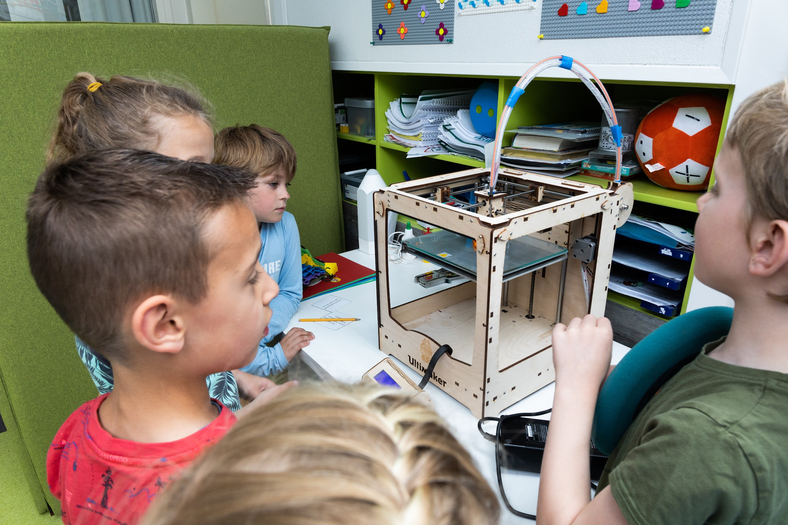

Samenwerkingsschool

HBC de Wereldwijzer

Inhoudsopgave

1 Over de school 3

1.1 Algemene gegevens 3

1.2 Missie en visie van HBC de Wereldwijzer 4

1.3 Visie op HB onderwijs 5

2 Het onderwijs 9

2.1 Organisatie van het onderwijs 9

2.2 Het team 12

2.3 Aanbod voor het jonge kind 13

2.4 Kwaliteitszorg 14

3 Ondersteuning voor leerlingen 15

3.1 Samenvatting Schoolondersteuningsprofiel 15

3.2 Veiligheid 18

4. Ouders en school 19

4.1 Hoe ouders worden betrokken 19

4.2 Vrijwillige ouderbijdrage 23

4.3 Schoolverzekering 24

4.4 Ziekmelden en verlof aanvragen 24

4.5 Extra informatie (divers) 24

5 Ontwikkeling van leerlingen 28

5.1 Tussentijdse toetsen 28

5.2 Resultaten eindtoets 28

5.3 Schooladviezen 30

5.4 Sociale ontwikkeling 31

6 Schooltijden en opvang 32

6.1 Schooltijden 33

6.2 Opvang 33

6.3 Vakantierooster 34

6.4 Wie is wanneer te bereiken? 34

Voorwoord

Een goede communicatie tussen ouders en school is belangrijk. De basisschooltijd vormt tenslotte een belangrijk onderdeel van een mensenleven. Zowel voor de kinderen als voor hun ouders en verzorgers.

Deze schoolgids is bedoeld voor de ouders, verzorgers en andere betrokkenen bij onze school. In deze gids vind je praktische informatie zoals de schooltijden, vakanties, studiedagen, schoolregels en opvang. Ook wordt beschreven op welke manier wij het onderwijs organiseren en welke keuzes we daarin hebben gemaakt. Wat we belangrijk vinden en waarin we ons onderscheiden van andere basisscholen . We geven aan vanuit welke missie en visie onze school werkt en wat je van ons mag verwachten.

In de schoolgids lees je ook relevante informatie over de betrokkenheid van ouders bij de school en de manieren waarop we je informeren.

Deze schoolgids is vastgesteld met instemming van de oudergeleding van de medezeggenschapsraad (MR). We wensen je veel leesplezier!

Namens het team van HBC de Wereldwijzer,

Ellemijn van Waveren (directeur)

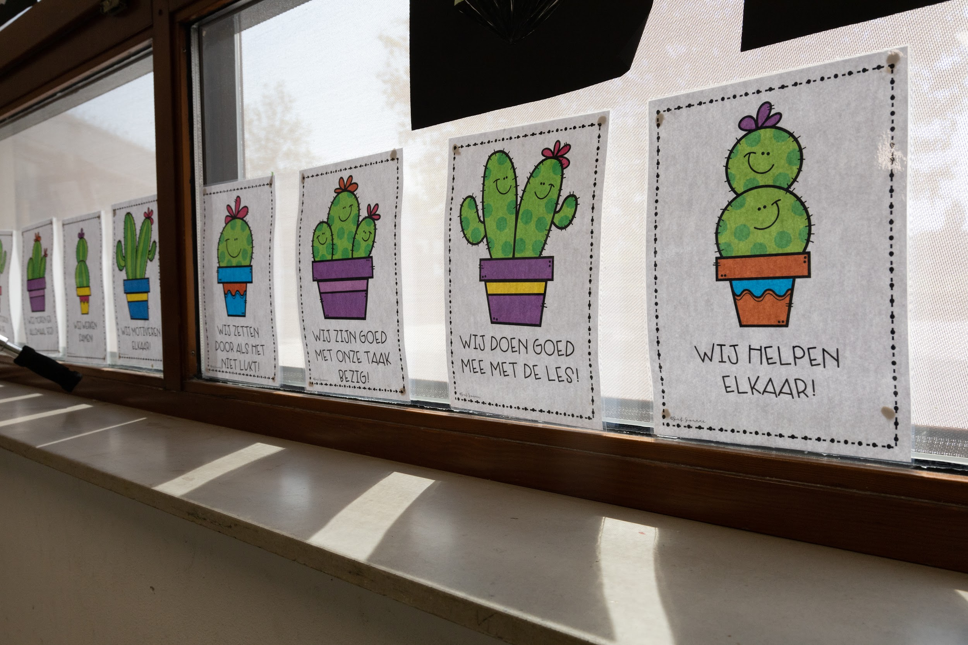

# 1 Over de school

## 1.1 Algemene gegevens

Contactgegevens

Samenwerkingsschool HBC de Wereldwijzer

Elvis Presleylaan 107

4462LB Goes

📞0113748111

🌍 <https://www.hbcdewereldwijzer.nl>

📧 [hbcdewereldwijzer@alberoscholen.nl](mailto:hbcdewereldwijzer@alberoscholen.nl)

HBC De Wereldwijzer is een voorziening voor voltijds onderwijs aan hoogbegaafde kinderen. Het onderwijs is specifiek gericht op de brede en diepe ontwikkeling van deze categorie kinderen; een categorie die zich op een andere manier ontwikkelt en een ander type onderwijs nodig heeft om tot bloei te komen.

De Wereldwijzer valt organisatorisch onder de Zuidwesthoek. De Wereldwijzer is een samenwerkingsvoorziening tussen openbaar en protestant christelijk onderwijs binnen Albero.

Schoolbestuur

Albero, openbaar en christelijk basisonderwijs op de Bevelanden

Aantal scholen: 25

Aantal leerlingen: 3.592

🌍 http://www.alberoscholen.nl

Schooldirectie

Directeur: Ellemijn van Waveren

📧 e.vanwaveren@alberoscholen.nl

Samenwerkingsverband

Onze school is aangesloten bij Samenwerkingsverband Passend Primair Onderwijs Oosterschelderegio.

Aantal leerlingen 2024/ 2025

De Wereldwijzer is een groeiende onderwijsvoorziening voor hoogbegaafde kinderen. Momenteel hebben we vier groepen waar maximaal 16 leerlingen per groep geplaatst kunnen worden: Europa, leerlijn 3-4-5, groep Afrika leerlijn 5-6, groep Azië leerlijn6-7 en Oceanië leerlijn 8. De afgelopen jaren zijn we uitgegroeid naar 55 leerlingen.

We geven nieuwe ouders graag een rondleiding en vertellen daarbij vrijblijvend over de gang van zaken op de Wereldwijzer. Ouders kunnen bellen (0113-270207) of mailen (hbcdewereldwijzer@alberoscholen.nl). Er wordt dan zo snel mogelijk contact opgenomen om een afspraak te maken.

Voor toelating op de Wereldwijzer is er een specifieke aanmeldingsprocedure. Zie:

🌍 <https://www.hbcdewereldwijzer.nl/voor-nieuwe-ouders/aanmeldprocedure>

## 

## 1.2 Missie en visie van HBC de Wereldwijzer

Deze Hoge Boom (HB) is een specifieke vertakking binnen de reguliere scholen van Albero. Gericht op de brede en diepe ontwikkeling van hoogbegaafde kinderen. Deze categorie kinderen groeit op een andere manier en heeft een ander type onderwijs nodig om tot bloei te kunnen komen.

Leerkrachten met affiniteit voor en kennis van deze groep, dragen zorg voor de juiste voeding en bemesten zo de boom, snoeien bepaalde takken, geven ruimte aan andere takken in het onderwijs en ondersteunen daar waar nodig.

Er wordt ingespeeld op de specifieke onderwijsbehoeften van de kinderen. Vanuit data en leerlijnen wordt instructie gegeven die passend is bij het kind en zijn onderwijsbehoeften. Kinderen en ouders worden betrokken bij het vaststellen van leerdoelen en onderwijsbehoeften. De stem van de leerling en de ouder gebruiken we mede als input voor ons eigen ontwikkelingsproces.

In samenwerking met de leerkracht wordt er gewerkt vanuit een persoonlijk leerplan met bijzondere aandacht voor de werking van de mindset en hierin nemen executieve functies een grote plaats in. Zo krijgen ook deze kinderen de kans om te groeien in vaardigheden die zij nodig hebben, in een rijke, uitdagende leeromgeving. De begeleiders/ leerkrachten geven de hoogbegaafde kinderen een goede basis mee, zodat zij zichzelf en de wereld om hen heen beter begrijpen.

De vruchten aan de boom van deze kinderen zijn niet zozeer het eindproduct/ het doel op zich, maar juist het begin van een nieuw leerproces, zodat ze steeds weer opnieuw tot leren komen.

## 1.3 Visie op HB onderwijs

De drie grootste takken aan deze boom zijn de volgende hoofdingrediënten: leren denken en leren leven en leren leren (autonomie, relatie en competentie). Dit doen we vanuit een hoofd-hart-en handen overtuiging. In onze visie geven we aan hoe we ons onderwijs willen vormgeven. De beschreven uitgangspunten beschouwen we als kwaliteitscriteria.

*Leren leven*

Dit ingrediënt is onmisbaar en vormt de basis van een gezonde houding ten opzichte van leren en zelfontwikkeling. Wat zijn mijn sterke kanten en hoe ga ik om met mijn minder sterke kanten? Dit zelfinzicht maakt het makkelijker om te communiceren met anderen, samen te werken en bijvoorbeeld vriendschappen aan te gaan. Vaak is het zelfvertrouwen van deze kinderen behoorlijk ondermijnd door het gevoel ‘anders’ te zijn of geen aansluiting te kunnen vinden. Tevens kan ondervraging hier ook een rol spelen.

Leren leven is geen apart vak, maar zal vaak in de groep of waar nodig individueel, een onderwerp van gesprek zijn. We werken van zelfvertrouwen naar zelfstandigheid en van daaruit naar zelfverantwoordelijkheid.

Kinderen leren ook een bepaalde afstemming op hun omgeving zodat hun boodschap, die eerst vaak niet werd begrepen, nu goed overkomt.

We bieden extra lessen aan waarbij we ons bewust focussen op een evenwichtige rolverdeling die je aanleert tijdens het samenwerken en een realistische, maar positieve houding ten opzichte van jezelf.

De stem van onze leerlingen is daarbij cruciaal. Vanuit autonomie werken we bijvoorbeeld met klassenvergaderingen. Op deze manier krijgen de kinderen op allerlei vlakken verantwoordelijkheid en oefenen ze zichzelf in eigenaarschap.

*Leren denken*

Hiermee wordt het reflecteren op en ontwikkelen van denkvaardigheden als analytisch, creatief en kritisch denken bedoeld. De projecten uit de wereldoriëntatie en de eigen gekozen projecten zijn een uitgelezen kans om deze denkvaardigheden te oefenen. Het doen van een onderzoek en/of ontwerp doet een beroep op alle denkvaardigheden om dit tot een goed einde te brengen. Ook draagt het bij aan het zelfinzicht van de kinderen. Waar liggen mijn kwaliteiten en waar iets minder? Hoe los ik dat op? Reflectie en feedback op jezelf en elkaar helpt hen om de groei van deze vaardigheden te bevorderen.

De kinderen leren dat niet elke denkwijze hetzelfde is. De invalshoek van een HB-er kan anders zijn, maar hoef je om die reden niet aan te passen.

Tevens bieden we handvatten door kennis en begrip te kweken over de intensiteiten die bij veel kinderen een grote rol spelen. Kinderen leren beter met zichzelf en de ander om te gaan, omdat ze ook gaan begrijpen hoe hun denkproces werkt.

*Leren leren*

Het leren leren is belangrijk om bewust te oefenen met deze kinderen, aangezien bekend is dat zij nu of later kunnen stranden. We werken met leerlijnen gebaseerd op data en onderwijsbehoeften van het kind in een omgeving van gelijkgestemden. We werken groepsdoorbrekend met de reguliere lesstof die op alternatieve wijze wordt aangeboden. Deze wordt gecompact qua lestijd, gedifferentieerd op eigen niveau en waar mogelijk digitaal ondersteund. Wanneer nodig, kunnen kinderen versneld door de lesstof gaan. Wanneer kinderen de reguliere lesstof hebben doorlopen, gaan we in overleg over alternatieven.

Er is veel aandacht voor de wereldoriënterende vakken. We stimuleren de kinderen door middel van onderzoekend en ontwerpend leren. We geven kinderen middelen, ruimte en tijd om antwoorden te vinden op hun eigen vragen.

De reguliere stof zal worden aangevuld met vakken die niet in het basisschool curriculum voorkomen en bijdragen aan het uitdagen en prikkelen om te gaan leren. Zo krijgen de kinderen strategietraining en is er ruimte voor het werken aan projecten vanuit eigen interesse en het doen van dingen met je handen/lijf op ons leerplein. Dit leerplein vormt dan ook ‘het hart’ van ons onderwijs wat we vormgeven met onze handen.

Door de inhoud en het niveau passend te maken voor de leerlingen, is de kans groot dat de leerling met de juiste ondersteuning en aandacht voor de mindset, executieve vaardigheden gaat ontwikkelen die nodig zijn bij het opdoen en toepassen van kennis. We maken ze hiervan bewust door verschillende oplossingen en aanpakken aan te reiken, ze te leren organiseren en steeds opnieuw door te zetten. Op deze manier leren de kinderen een groei-mindset ontwikkelen.

Mocht een kind behoefte hebben aan extra ondersteuning, dan is er altijd de mogelijkheid om een specialist in te schakelen. Juist bij de kinderen met een dubbel bijzondere diagnose willen we net zoveel nadruk leggen op hun talent, als aandacht geven aan datgene wat hen beperkt. We realiseren ons terdege dat dit een ingewikkeld en soms lang proces is.

De kinderen zullen in hun groei worden begeleid door leerkrachten met veel affiniteit voor en kennis over deze groep kinderen. Deze leerkrachten leven de kinderen voor, door aandacht te besteden aan hun eigen ontwikkeling, hun eigen talenten en te groeien in hun kennis op het gebied van hoogbegaafdheid.

Voor de optimale begeleiding van de leerlingen is de input van ouders en de leerlingen erg belangrijk. Regelmatig terugkerende, transparante gesprekken met ouders en kinderen helpen, naast de data die op school worden verkregen, om de voortgang van de leerlingen in kaart te brengen. Daarnaast vormen deze gesprekken een bron van informatie om een passend persoonlijk leerplan voor de leerling te maken. Wij zien ouders als verantwoordelijke voor de opvoeding en wij als school mogen hierin meedenken. School is eindverantwoordelijk voor het onderwijs, maar wij vragen ouders en kinderen om met ons mee te denken.

Zoals een boom onderdeel van zijn omgeving is, is het voor deze kinderen goed om midden in de samenleving te staan. Dat betekent grotendeels een aparte school, maar ook nog steeds onderdeel van een reguliere basisschool waar vieringen en activiteiten als kerst, kinderboekenweek, sportdag, schoolreizen, kamp, nasch en BSO samen worden ondernomen en waar er dus mogelijkheden zijn tot interacties met het reguliere onderwijs om samen te leren en te spelen.

Samenwerking met het VO voor een goede aansluiting na de basisschool is daarbij van essentieel belang en blijft in ontwikkeling.

Op deze manier willen we er *zijn* voor kinderen met een groot (cognitief) talent.

De kinderen doorlopen zo hun eigen groei-en snoeiproces en wij gaan ze zodanig begeleiden dat hun bijzondere talent tot bloei kan komen!

Prioriteiten

.

In het schoolplan van 23-27 staan de volgende vier punten centraal:

1. De plek van eigenaarschap van onze kinderen binnen ons onderwijs.
2. Bewegend en spelend leren op elk niveau, zowel binnen als buiten de school.
3. Het maken van een duurzame verbinding met externe organisaties en instanties.
4. Bovenstaande willen we bereiken met behulp van de werkwijze en het gedachtegoed vanuit Leren Zichtbaar Maken.

Identiteit

HBC De Wereldwijzer is een samenwerkingsschool. Er is een bewuste keuze gemaakt om openbaar en christelijk onderwijs te combineren. Mede hierdoor kunnen leerlingen van alle reguliere scholen van Albero en daarbuiten zich thuis voelen op het HBC.

We laten kinderen in aanraking komen met diverse identiteiten. Middels kennis en ontmoeting zoeken we de verbinding en wordt er gewerkt aan een duurzame mindset in ieders hoofd wat betreft identiteit. Daarbij mag de eigen grondslag leidend zijn, maar is er altijd respect voor andere overtuigingen. Iedereen mag zichzelf zijn.

Op de Wereldwijzer geven we hier uiting aan door twee vormen van vormingsonderwijs aan te bieden: Algemeen VormingsOnderwijs (AVO) en Christelijk VormingsOnderwijs (CVO).

Dit doen wij twee keer in de week een half uur met behulp van de methode ‘Trefwoord’.

Dit onderwijs verzorgen de leerkrachten zelf. De thema’s en doelen zijn daarbij leidend, maar de vormgeving van de lessen vullen de leerkrachten zelf in, passend bij de visie op de rest van ons onderwijs. De kinderen gaan naar die vorming waarvoor bij inschrijving is gekozen. De inhoudelijke invulling is de verantwoordelijkheid van de betreffende leerkracht die bevoegd is voor het geven van deze vorm van levensbeschouwing.

We vinden vormingsonderwijs op leeftijdsniveau het uitgangspunt. Met het huidige aantal kinderen op het HBC, organiseren we dit in twee groepen; Oceanië en Azië zitten samen en Afrika en Europa ook. Vanuit verschillende invalshoeken is er een Identiteitscommissie gevormd. Vanuit deze commissie is een document ontstaan: 'Identiteit op de Wereldwijzer’. Deze is [hier](https://docs.google.com/document/d/e/2PACX-1vR50d5QQpk9M8Ei845wfFk-wF4CsKIdNwWwoBhEO6BccHu5VBKbbf9euSpLvEGUewynQkSKwwX4BUsj/pub) te vinden.

# 2 Het onderwijs

## 2.1 Organisatie van het onderwijs

Groepen op school

Stamgroepen: Kinderen zitten in een stamgroep naargelang hun leeftijd.

We hebben 4 stamgroepen waar de volgende leerlijnen aan lesstof worden geboden:

Europa: leerlijn 3-4-5, leeftijd 5-8 jaar

Afrika: leerlijn 5-6, leeftijd 7-10 jaar

Azië: leerlijn 7, leeftijd 9/10/ 11 jaar

Oceanië: leerlijn 8, leeftijd 10/11/ 12 jaar

Invulling onderwijstijd

Wat is Onderwijstijd?

Met onderwijstijd bedoelen we de uren in een week die de leerling op school is. De invulling van onderwijstijd kan per school verschillen. Kinderen hebben recht op voldoende uren onderwijs.

Op de Wereldwijzer is in elke groep een rooster waarin de vakken (waarmee we de kerndoelen voor het basisonderwijs behalen) zijn opgenomen. Minimaal 40% van de tijd wordt ingezet voor taal en rekenen. Als een kind meer tijd nodig heeft voor deze vakken, wordt dit geboden. Naast een duidelijke keuze voor voldoende uren voor de basisvakken rekenen, lezen en taal ("hoofd") is er in het rooster ruimte voor de vakken waarmee de brede ontwikkeling van de kinderen wordt gegarandeerd, bijv. sociaal emotionele vorming ("hart"), creatieve vakken en gymnastiek ("handen"). Er is voor alle kinderen een beredeneerd aanbod.

Invulling onderwijstijd leerlijn 3 t/m 8 per week:

| Vak: | Leerlijn 3 | Leerlijn 4 | Leerlijn 5 | Leerlijn 6 | Leerlijn 7 | Leerlijn 8 |
| --- | --- | --- | --- | --- | --- | --- |
| Lezen | 4,5 uur | 3 uur | 3 uur | 3 uur | 2,5 uur | 2,5 uur |
| Taal | 1, 5 uur | 1,5 uur | 1,5 uur | 1,5 uur | 1,5 uur | 1,5 uur |
| Spelling | x | 2,5 uur | 2 uur | 2 uur | 2,25 uur | 2,25 uur |
| Rekenen | 3,5 uur | 3,5 uur | 3,5 uur | 3,5 uur | 3,5 uur | 3,5 uur |
| Wereldoriëntatie en burgerschap | 2,5 uur | 2,5 uur | 2,5 uur | 2,5 uur | 2,5 uur | 2,5 uur |
| Talent-  middag | 1,5 uur | 1,5 uur | 1,5 uur | 1,5 uur | 1,5 uur | 1,5 uur |
| Bewegingsonderwijs | 1,5 uur | 1,5 uur | 1,5 uur | 1,5 uur | 1,5 uur | 1,5 uur |
| Levensbeschouwing (AVO/CVO) | 1 uur | 1 uur | 1 uur | 1 uur | 1 uur | 1 uur |
| Engelse Taal | 1 uur | 1 uur | 1 uur | 1 uur | 1 uur | 1 uur |
| Muziek | 30 min. | 30 min. | 30 min. | 30 min. | 30 min. | 30 min. |
| Culturele vorming | 1 uur | 1 uur | 45 min. | 45 min. | 45 min. | 45 min. |
| Schrijven | 2 uur | 1 uur | 45 min. | 45 min. | 30 min. | 30 min. |
| Sociaal emotioneel leren (SOVA) | 2 uur | 2 uur | 2 uur | 2 uur | 2 uur | 2 uur |
| Keuzemiddag | 1.5 uur | 1.5 uur | 1.5 uur | 1.5 uur | 1.5 uur | 1.5 uur |
| PLD | 1 uur | 1 uur | 2 uur | 2 uur | 2.5 uur | 2.5 uur |
| Totaal | 25 uur | 25 uur | 25 uur | 25 uur | 25 uur | 25 uur |

Talentmiddag/ keuzemiddag: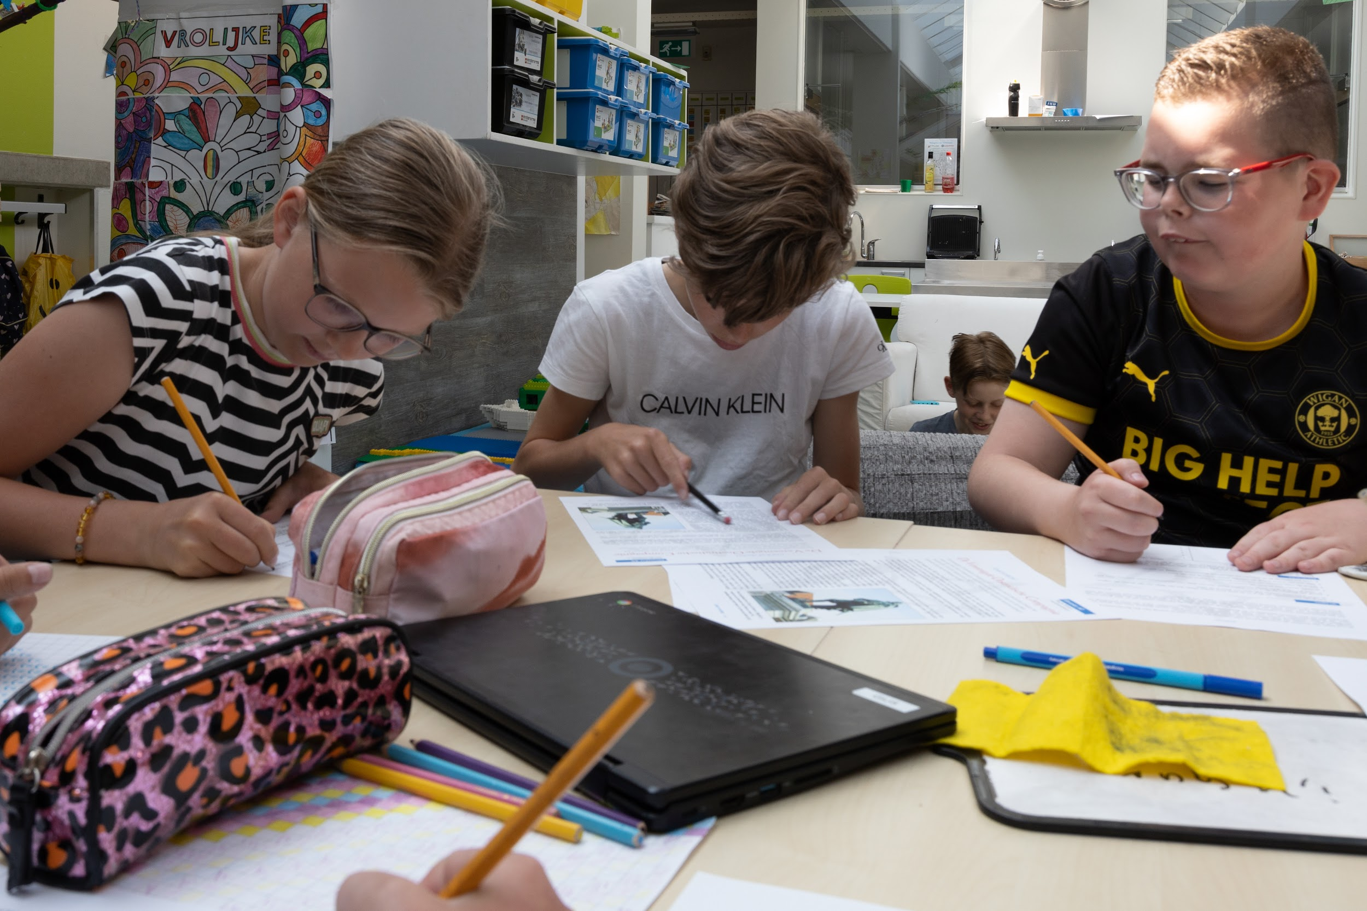

Twee middagen gaan de kinderen groepsdoorbrekend aan de slag met bijvoorbeeld de volgende vakken:

* Dans/drama/ muziek
* Creatief: tekenen of handvaardigheid
* Legoles
* Spelletjes
* ICTles
* Techniek
* Natuurles

AVO/CVO

We zijn een samenwerkingsschool en bieden om die reden twee verschillende stromingen aan qua levensbeschouwing (zie document [identiteit op de Wereldwijzer](https://docs.google.com/document/d/1l6OMbrWlVFpDyHd1awJXk-tILKSxMZbWNETEX_kddwc/edit)).

SOVA

Onze doelgroep vereist veel aandacht voor zowel de sociale als de emotionele ontwikkeling. Daarom hebben we veel ruimte ingeroosterd voor de ontwikkeling hiervoor op verschillende gebieden.

SOVA momenten zijn er naast de methodelessen ook aan het begin van de dag in de vorm van de kring en de bordsessie. Tevens werken de leerkrachten de HBleerlijnen uit en stellen deze voor een bepaalde periode centraal zodat kinderen gericht werken aan executieve functies die nog niet of onvoldoende ontwikkeld zijn.

## 2.2 Het team

Het team van de Wereldwijzer bestaat uit enthousiaste, positieve leerkrachten, intern begeleiders, een leraarondersteuner, een schoonmaker en een directeur. Wij denken in mogelijkheden en doen ons uiterste best om voor elk kind te voldoen aan de individuele onderwijsbehoeften.

Het onderwijsteam werkt volgens de aanpak van "Stichting Leerkracht" om het onderwijs dagelijks "elke dag een stapje beter" te maken. Hierover lees je meer onder het kopje "kwaliteitszorg". Jaarlijks volgen de teamleden diverse nascholingen. Soms een teamscholing, soms een individuele scholing. Op deze manier houden we onze kennis en vaardigheden actueel en kunnen we ons onderwijs nog beter aanpassen aan wat de kinderen van vandaag van ons vragen.

Vakleerkrachten

Op onze school zijn de volgende vakleerkrachten aanwezig:

* Vakleerkrachten gym: Deze geven 2x in de week de gymles.
* De vakken taal, lezen, rekenen en spelling zijn vanaf de leerlijn 5-8 verdeeld over onze collega’s. Zij mogen zich dan ook vakspecialist noemen.

Verlof personeel

Wanneer een leerkracht afwezig is, wordt er in principe voor vervanging gezorgd. Waar mogelijk doen we een beroep op de vervangingspool van Albero. De eerste dagen moeten we de vervanging vaak intern oplossen. Een leerkracht van de Wereldwijzer zelf die een extra dag kan en wil werken is dan soms een oplossing. Een invaller is niet altijd op de hoogte van de specifieke manier van werken op de Wereldwijzer.

Helaas kan het voorkomen dat er geen vervanging mogelijk is. In die gevallen wordt er gekeken naar de best passende oplossing. Alleen in uiterste noodgevallen wordt ervoor gekozen een groep thuis te laten. Mocht dit voorkomen, dan worden ouders natuurlijk zo snel mogelijk op de hoogte gebracht.

Extra faciliteiten

Onze school beschikt over de volgende extra faciliteiten:

* Leerplein: We hebben, tussen de 4 lokalen in, een gezamenlijke ruimte gecreëerd die we het leerplein noemen. Het kloppend hart van ons centrum. Daar spelen we, ontdekken we, leren en lezen we, koken we en werken we samen.
* Gymlokaal; Deze delen we met de Zuidwesthoek en de Beatrixschool en in deze ruimte krijgen we bewegingsonderwijs.
* Speellokaal; deze ruimte delen we met de Zuidwesthoek en de Beatrixschool.

## 2.3 Aanbod voor het jonge kind

Wij starten met de leerlijn voor groep drie. Kinderen zijn welkom vanaf vijf jaar. Voor onze jongste kinderen proberen we het lesstofaanbod zo in te richten dat ze ook spelend tot leren kunnen komen.

De brede school de Symfonie heeft wel een extra aanbod voor het jonge kind: Voor- en vroegschoolse educatie (VVE) / peuteropvang. Zij werken samen met een kinderopvangorganisatie in het gebouw van de school: Kibeo. In de gemeente Goes wordt al jaren gewerkt aan voor- en vroegschoolse educatie (VVE). VVE heeft als doel om kinderen met een mogelijke achterstand beter voor te bereiden op de basisschool en om kinderen zonder achterstanden naar groep 3 te begeleiden.

Alle scholen en de kinderopvang van de brede school (-locatie Elvis Presleylaan) werken aan een inhoudelijk doorgaande lijn en zij zijn verbonden aan het VVE kerngroepoverleg. De gemeenschappelijke doelen zijn:

* Er is VVE-coördinatie binnen en tussen de voor- en vroegschool op de ZWH (aanspreekpunt op de Zuidwesthoek is de intern begeleider)
* De voor- en vroegschool zorgen voor een warme overdracht
* Het aanbod van de voor- en vroegschool is op elkaar afgestemd
* Het pedagogisch klimaat van de voor- en vroegschool is op elkaar afgestemd
* Het educatief handelen van de voor- en vroegschool is op elkaar afgestemd
* De manier van omgaan met ouders van de voor- en vroegschool is op elkaar afgestemd
* De begeleiding en zorg van de voor- en vroegschool zijn op elkaar afgestemd

## 2.4 Kwaliteitszorg

Wat is kwaliteitszorg?

Scholen werken met een plan om de kwaliteit van hun onderwijs te verhogen. Het plan helpt hen om onderwijs te blijven bieden waar alle betrokkenen tevreden mee zijn. Kwaliteitszorg gaat over de manier waarop de doelen in het plan worden bereikt.

Wij werken volgens de aanpak van "Stichting Leerkracht". Dit houdt in dat de teamleden samenwerken om het onderwijs nóg beter te maken. Er wordt vanuit een ambitie gewerkt. Jaarlijks wordt de ambitie herijkt. Vervolgens worden er onderwijsinhoudelijke thema's gekozen waaraan gewerkt gaat worden. Per periode (vaak 6 à 8 weken) wordt het thema in concrete en haalbare doelen omgezet. Na afloop van die periode wordt zowel het doel als de samenwerking geëvalueerd. Uit deze evaluatie volgen weer acties voor de periode daarop. Op deze manier werkt het team dagelijks aan "elke dag een stapje beter".

De directeur en IB-ers stellen jaarlijks een analyse van de schoolpopulatie op. Tevens wordt in deze analyse de in- en uitstroom van de leerlingen en een prognose opgenomen.

De Wereldwijzer heeft een [Schoolondersteuningsplan](https://docs.google.com/document/d/1lUIc1HRb_yiaIy_GanY-lP8OstDDVdx0LvoEeH3rf0A/edit) (zie link). De intern begeleider stelt jaarlijks een overzicht op van leerlingen met specifieke onderwijsbehoeften, zodat er zicht is op passend onderwijs in de school. Hierbij wordt ook het aantal leerlingen met arrangementen vermeld.

Iedere leerkracht is verantwoordelijk voor de leerresultaten en is in staat om 2 keer per jaar een analyse te maken van de leeropbrengsten en deze te vertalen naar een beredeneerd aanbod.

Iedere school analyseert twee keer per jaar de leeropbrengsten op schoolniveau, waarbij de vaardigheidsgroei per groep, maar ook een trendanalyse op schoolniveau wordt bekeken. Hiervan wordt in het document “Analyse leeropbrengsten” een overzicht gemaakt met conclusies en concrete acties inclusief streefdoelen voor het komende half jaar. Deze acties worden vertaald in een beredeneerd aanbod op groepsniveau (groeps- en of blokplannen).

Twee keer per jaar stelt de directeur een Marap op (=managementrapportage) m.b.v. een vastgesteld format. Naar aanleiding hiervan wordt een managementgesprek gevoerd met de bestuurders.

Klassenbezoeken en flitsbezoeken door de directeur en de intern begeleiders zijn van belang om zicht te houden op het pedagogisch en didactisch handelen in de groepen. Hieraan zijn feedbackgesprekken gekoppeld. Daarnaast vinden volgens een vaste cyclus vanuit het Integraal Personeelsbeleidsplan functionerings- en beoordelingsgesprekken plaats.

Instrumenten:

* Eén keer per twee jaar wordt onder ouders, team en leerlingen groep 6-8 een tevredenheidsmeting gehouden. Rapportages hiervan worden geanalyseerd, en verbeterpunten worden meegenomen in de plannen, zowel op schoolniveau als op bovenschools niveau. MR en team worden meegenomen in de bespreking van de analyses en acties.
* De Wereldwijzer stelt één keer in de vier jaar een schoolplan op, waarin missie, visie en strategische keuzes worden beschreven voor de komende vier jaar. Voor het opstellen hiervan worden resultaten van tevredenheidsmetingen meegenomen, en wordt vooraf een SWOT opgesteld. Jaarlijks gaat de directeur na in hoeverre de schooldoelstellingen uit het schoolplan zijn gerealiseerd.
* De Wereldwijzer stelt een jaarplan op met concreet meetbare doelen. Twee keer per jaar wordt middels de evaluatie van het jaarplan bepaald of de daarin genoemde doelstellingen zijn gerealiseerd. Hiervoor wordt gebruikgemaakt van een format.
* De leerresultaten worden in beeld gebracht met IEP, een valide leerlingvolgsysteem. Ook de sociaal-emotionele ontwikkeling wordt met dit instrument gevolgd. IEP volgt dus hart, hoofd en handen. Jaarlijks wordt de zgn. Veiligheidsmonitor afgenomen en geanalyseerd.
* De doorstroomtoets van groep 8 geeft zicht op de eindresultaten van de school. Deze wordt door IB-er en leerkracht geanalyseerd, en indien nodig worden op schoolniveau aanpassingen gedaan in het aanbod.
* Jaarlijks stelt de directeur het scholingsplan op, waarbij de scholing van het gehele team, maar ook van individuele medewerkers inzichtelijk is. N.a.v. onder andere het jaarplan worden trainingen en scholingen van teamleden gepland.

# 3 Ondersteuning voor leerlingen

## 3.1 Samenvatting Schoolondersteuningsprofiel

Wat is het Schoolondersteuningsprofiel?

In het [schoolondersteuningsprofiel](https://docs.google.com/document/d/1OZ4bun94GXHITUr9Pag2GNmEe1HwPZYqi-6rKFyA_FI/edit?usp=sharing) (zie link) beschrijft de school hoe leerlingen met een extra ondersteuningsvraag begeleid worden. En welke middelen de school hiervoor ter beschikking heeft. Ook het contact met de ouders hierover komt aan bod. Leerlingen met een extra ondersteuningsvraag hebben die ondersteuning nodig vanwege bijvoorbeeld een lichamelijke of verstandelijke beperking, een chronische ziekte, een gedragsprobleem of een leerstoornis.

In principe is het HBC specifiek gericht op de brede en diepe ontwikkeling van hoogbegaafde kinderen; een categorie kinderen die zich op een andere manier ontwikkelt en een ander type onderwijs nodig heeft om tot bloei te komen.

We hebben daarnaast ook mogelijkheden om kinderen met extra onderwijsbehoeften op te vangen. In de groepen wordt het onderwijs zó ingericht dat we tegemoetkomen aan de onderwijsbehoeften van de kinderen. De leerlijnen zijn de basis voor een beredeneerd onderwijsaanbod. Door veelal te werken vanuit leerlijnen kunnen we tegemoetkomen aan de diverse onderwijsbehoeften van de leerlingen en werken er veel leerlingen op een eigen niveau los van de stamgroep.

Ons team bestaat uit leerkrachten en een vaste leraarondersteuner die individueel of in kleine groepjes met kinderen werkt.

In het nieuwe Schoolplan (2023 - 2027) zijn de volgende veranderonderwerpen opgenomen die er mogelijk voor zorgen dat kinderen met een extra ondersteuningsbehoefte beter begeleid kunnen worden.

• Vanaf 2023 werken we het thema eigenaarschap verder uit voor onze doelgroep kinderen. We richten ons hierbij op het eigenaarschap in het leerproces. Welbevinden en betrokkenheid zijn hiervoor belangrijk.

• Vanaf 2023 wordt (buiten) bewegend leren doelbewust toegepast in onze lessen. Hierdoor wordt hun focus en aandacht gedurende de gehele dag vergroot en wordt hun zelfvertrouwen en motivatie gestimuleerd. 2x per week lopen we met elkaar een Daily Mile om de school om daarna weer opgefrist en helder in de klas verder te gaan.

• Vanaf 2023 gaan we ons meer richten op de samenwerking met externen op het gebied van onderwijs en zorg. We gaan meer bewust gebruikmaken van het (zorg)aanbod en zetten daar ook onze eigen expertise effectief bij in. Tevens is een uitwisseling met ander onderwijs waardevol en efficiënt voor zowel ons team als de kinderen.

Gediplomeerde specialisten op school

De volgende gediplomeerde specialisten zijn aanwezig op onze school:

| 🙎Intern begeleider  🙎Leraarondersteuner  🙎Specialist hoogbegaafdheid  🙎Kindercoach  🙎Gedragsspecialist | 🙎Fysiotherapeut  🙎Logopediste  🙎Dyslexiespecialist  🙎Rekenspecialist  🙎Veiligheidscoördinator |
| --- | --- |

De taken van de coördinator sociale veiligheid en daarmee het aanspreekpunt pesten zijn o.a. zorgen dat schoolveiligheid regelmatig op de agenda staat, zorgen dat de schoolregels leven binnen de school, opstellen en actueel houden van een anti-pestprotocol, zorgen voor een preventiebeleid, vraagbaak in geval van pestincidenten.

Juf Petra Hamelink (van Logopediepraktijk Sprekend Kinderen) is elke dinsdag en vrijdag in de school aanwezig. Kinderen kunnen onder schooltijd logopedie volgen. Ook kunnen leerkrachten advies vragen bij het begeleiden van kinderen met problemen op het gebied van spraak, taal, gehoor, stem en afwijkend mondgedrag.

Juf Bianca Polderman (van Kinderoefentherapie Zeeland) helpt elke maandag kinderen met motorische problemen of een motorische (ontwikkelings)achterstand. Kinderen kunnen onder schooltijd therapie volgen. Ook kunnen leerkrachten advies vragen bij het begeleiden van kinderen in de groep.

## 3.2 Veiligheid

Sociale veiligheid

Op de Wereldwijzer wordt gebruikt gemaakt van de volgende methodes en aanpakken:

* Kwink: Met behulp van deze methode wordt het sociaal leren opgepakt. Er is bijvoorbeeld op IK-gebied aandacht voor zelfkennis, zelfvertrouwen en zelfbeheersing. Op het WIJ-gebied is er onder andere aandacht voor omgaan met verschillen, rekening houden met elkaar en samen spelen en werken.
* Breinhelden: Een programma voor Executieve Vaardigheden, hierbij trainen we o.a. de emotieregulatie.
* HBleerlijnen: Met behulp van deze doelen krijgen de leerlingen inzicht in zichzelf en op welke gebieden ze zichzelf nog verder kunnen ontwikkelen.
* Coöperatieve werkvormen: door structureel de coöperatieve werkvormen in te zetten leren kinderen goed samen te werken.
* In alle groepen wordt de aanleiding voor specifieke lessen in het dagelijks leven gezocht. De leerkrachten spelen in op dat wat er gebeurt en zij kiezen daarbij een geschikte werkvorm.

Verder hebben we een [anti-pestprotocol](https://drive.google.com/file/d/1XDlhqx-BG0RUtOT2L5kvs4xpTD5JopNE/view) (zie link) dat we delen met de Zuidwesthoek. Ook hebben wij regels voor het gebruik van mobiele telefoon & smartwatches.

Onze schoolregels (het kompas van de Wereldwijzer) zijn:

* Iedereen hoort erbij.
* Ik ben verantwoordelijk voor mijn eigen gedrag
* Ik ga zorgvuldig om met anderen en met spullen van school
* Ik leer omgaan met mijn eigen emoties en die van de ander.
* We gebruiken positieve en vriendelijke woorden.

Daarnaast worden er in elke groep nog groepsregels met elkaar afgesproken en gelden er voor de gymles, Daily Mile, het leerplein ook specifieke regels. Zo houden we het voor iedereen fijn.

Sociale en fysieke veiligheid

Onze school monitort de sociale veiligheidsbeleving van leerlingen. We nemen een vragenlijst af via IEP en Scholen met Succes.

Wij monitoren de persoonlijke ontwikkeling van een kind en daarmee ook de sociale ontwikkeling met behulp van IEP. De leerkrachten en kinderen van groep 3 t/m 8 vullen de hart & handen-lijsten van IEP in het najaar in.

N.a.v. de resultaten van deze lijsten denken we na over hoe we als school de resultaten van de IEP en het sociogram zó kunnen interpreteren en zó om kunnen zetten in eventuele acties, dat we pro-actief kunnen werken aan de sociale veiligheid bij ons op school. Wanneer de resultaten er aanleiding toe geven, wordt er natuurlijk direct een passende actie genomen.

In de groepen 6, 7 en 8 wordt eens per jaar ook de Leerlingtevredenheid (IEP) afgenomen. De resultaten hiervan zijn te zien in Scholen op de kaart. Scholen zijn vanaf 2015 verplicht om jaarlijks de sociale veiligheid te monitoren onder een representatief deel van de leerlingen. Met het onderzoek Leerlingtevredenheid via IEP voldoet de school aan deze monitorsplicht en aan de eisen die de wet Veiligheid op school stelt.

Daarnaast nemen we eens in de twee jaar de leerlingenenquête van Scholen met Succes af. De resultaten van 2025 vind je in deze link.

Albero hanteert een [gedragscode](https://documentcloud.adobe.com/gsuiteintegration/index.html?state=%7B%22ids%22%3A%5B%22117A285kRzEKr_ywmb30Df1fyDOR9ShGv%22%5D%2C%22action%22%3A%22open%22%2C%22userId%22%3A%22107819253098382176103%22%2C%22resourceKeys%22%3A%7B%7D%7D). Deze gedragscode is een kader voor het handelen van medewerkers en biedt daarmee ruimte om elkaar aan te spreken en aanspreekbaar te zijn. De gedragsregels zijn van en voor de hele organisatie en zijn dan ook bespreekpunt op team- en MR-vergaderingen en vergaderingen van leerlingenraden.

In het [schoolveiligheidsplan](https://docs.google.com/document/d/1GfNCpakaSTN8MdE8d1b1M45R7W2LnoAm/edit) van de Zuidwesthoek en de Wereldwijzer geven we aan wat we doen om onveilige situaties en grensoverschrijdend gedrag te voorkomen en hoe we handelen als er onverhoopt toch iets gebeurt. Het doel is dat onze school een ‘veilige’ school is én blijft, zowel fysiek, sociaal als maatschappelijk. Het schoolveiligheidsplan is een levend document. De maatschappij verandert continu en wij spelen hierop in, op een eigentijdse manier die past bij de visie en het pedagogische klimaat van onze school. Een specifiek onderdeel voor onze school is het protocol mobiele telefoons & smartwatches ([link](https://docs.google.com/document/d/1D8IfAfXQGZGPSJ2I_9LDOrP4nXFGgEqW9wrhQare9xk/edit?tab=t.0)).

Anti-pestcoördinator en vertrouwenspersoon

De anti-pestcoördinator op onze beide scholen is J. Muys. U kunt de anti-pestcoördinator bereiken via j.muys@alberoscholen.nl.

De vertrouwenspersoon op onze school is mevr. Wiskerke. U kunt de vertrouwenspersoon bereiken via [h.wiskerke@alberoscholen.nl](mailto:h.wiskerke@alberoscholen.nl).

# 

# 4. Ouders en school

## 4.1 Hoe ouders worden betrokken

Een goed contact tussen ouders en leerkrachten vinden wij erg belangrijk. Wij willen graag dat de ouders zich betrokken voelen. Wij gebruiken hiervoor de term ‘educatief partnerschap’. Dit houdt in dat wij opvoeding en onderwijs niet los zien van elkaar en dat we met ouders als partners willen functioneren richting hetzelfde doel; het beste en meest passende voor het kind. We hebben daartoe een cyclus van gesprekken gedurende het schooljaar. Maar ouders kunnen bij bijzonderheden ook buitenom die vaste momenten terecht op onze school.

Communicatie met ouders

Ouders worden geïnformeerd op de volgende manieren:

Algemene informatie:

* Elke maand komt de Nieuwsbrief uit. Deze nieuwsbrief staat vol informatie over de activiteiten op school. De Nieuwsbrief wordt digitaal naar alle ouders verzonden.
* Op woensdagmorgen zijn alle ouders welkom in de groep voor de klas begint. Het is een inloopochtend waarop uw kind u dingen kan laten zien in de klas.
* Als team houden we in september een informatieavond, waarop we vertellen hoe het onderwijs in de groepen is georganiseerd.
* Twee keer per jaar houden we een ouderarena waarbij we ouders uitnodigen om inhoudelijk mee te praten over ons onderwijs.

Specifiek per groep:

* Wij maken gebruik van een digitaal rapport en portfolio in één (Rapportfolio). Deze wordt vier keer per jaar gevuld. In november en april ligt de focus op de sociaal-emotionele ontwikkeling van het kind en in februari en juni/ juli ligt de nadruk meer op de cognitieve ontwikkeling. De leerling zelf vult altijd het portfolio aan met datgene waar hij/ zij trots op is.
* In de leerlijn 3 t/m 8 worden ouders in principe 3 keer per jaar uitgenodigd voor een gesprek met de leerkracht. Eind september/begin oktober worden ouders en kind uitgenodigd voor een startgesprek. Tijdens dit startgesprek vertellen de ouders en/ of het kind zoveel als nodig is, zodat de leerkracht het zo goed mogelijk leert kennen. Op deze manier kan de leerkracht goed inspelen op wat een kind nodig heeft.

In februari is er een gesprek over de sociaal-emotionele i.c.m. de cognitieve ontwikkeling van je zoon/dochter, gekoppeld aan het IEP-leerlingvolgsysteem.

In juni / juli vindt het laatste gesprek plaats. Dit is altijd een facultatief gesprek, je kunt je hiervoor zelf aanmelden.

Er zijn situaties waarbij het nodig of gewenst is op andere momenten (extra) gesprekken te voeren. Met deze ouders wordt in het startgesprek een individueel gespreksarrangement afgesproken. Deze afspraken worden zo veel mogelijk voor het hele jaar vastgelegd.

* Voor de leerlijn van groep 8 wordt het rapportgesprek in februari vervangen door een adviesgesprek in december. De leerkracht geeft hierbij advies over plaatsing in het voortgezet onderwijs voorafgaand aan de open dagen en avonden.

Mochten er tussentijds belangrijke zaken te bespreken zijn, dan nemen wij vanzelfsprekend contact op. Mocht je zelf vragen hebben, neem dan gerust contact op met de leerkracht. Je bent van harte welkom. We proberen dan zo snel mogelijk een kort contactmoment te hebben.

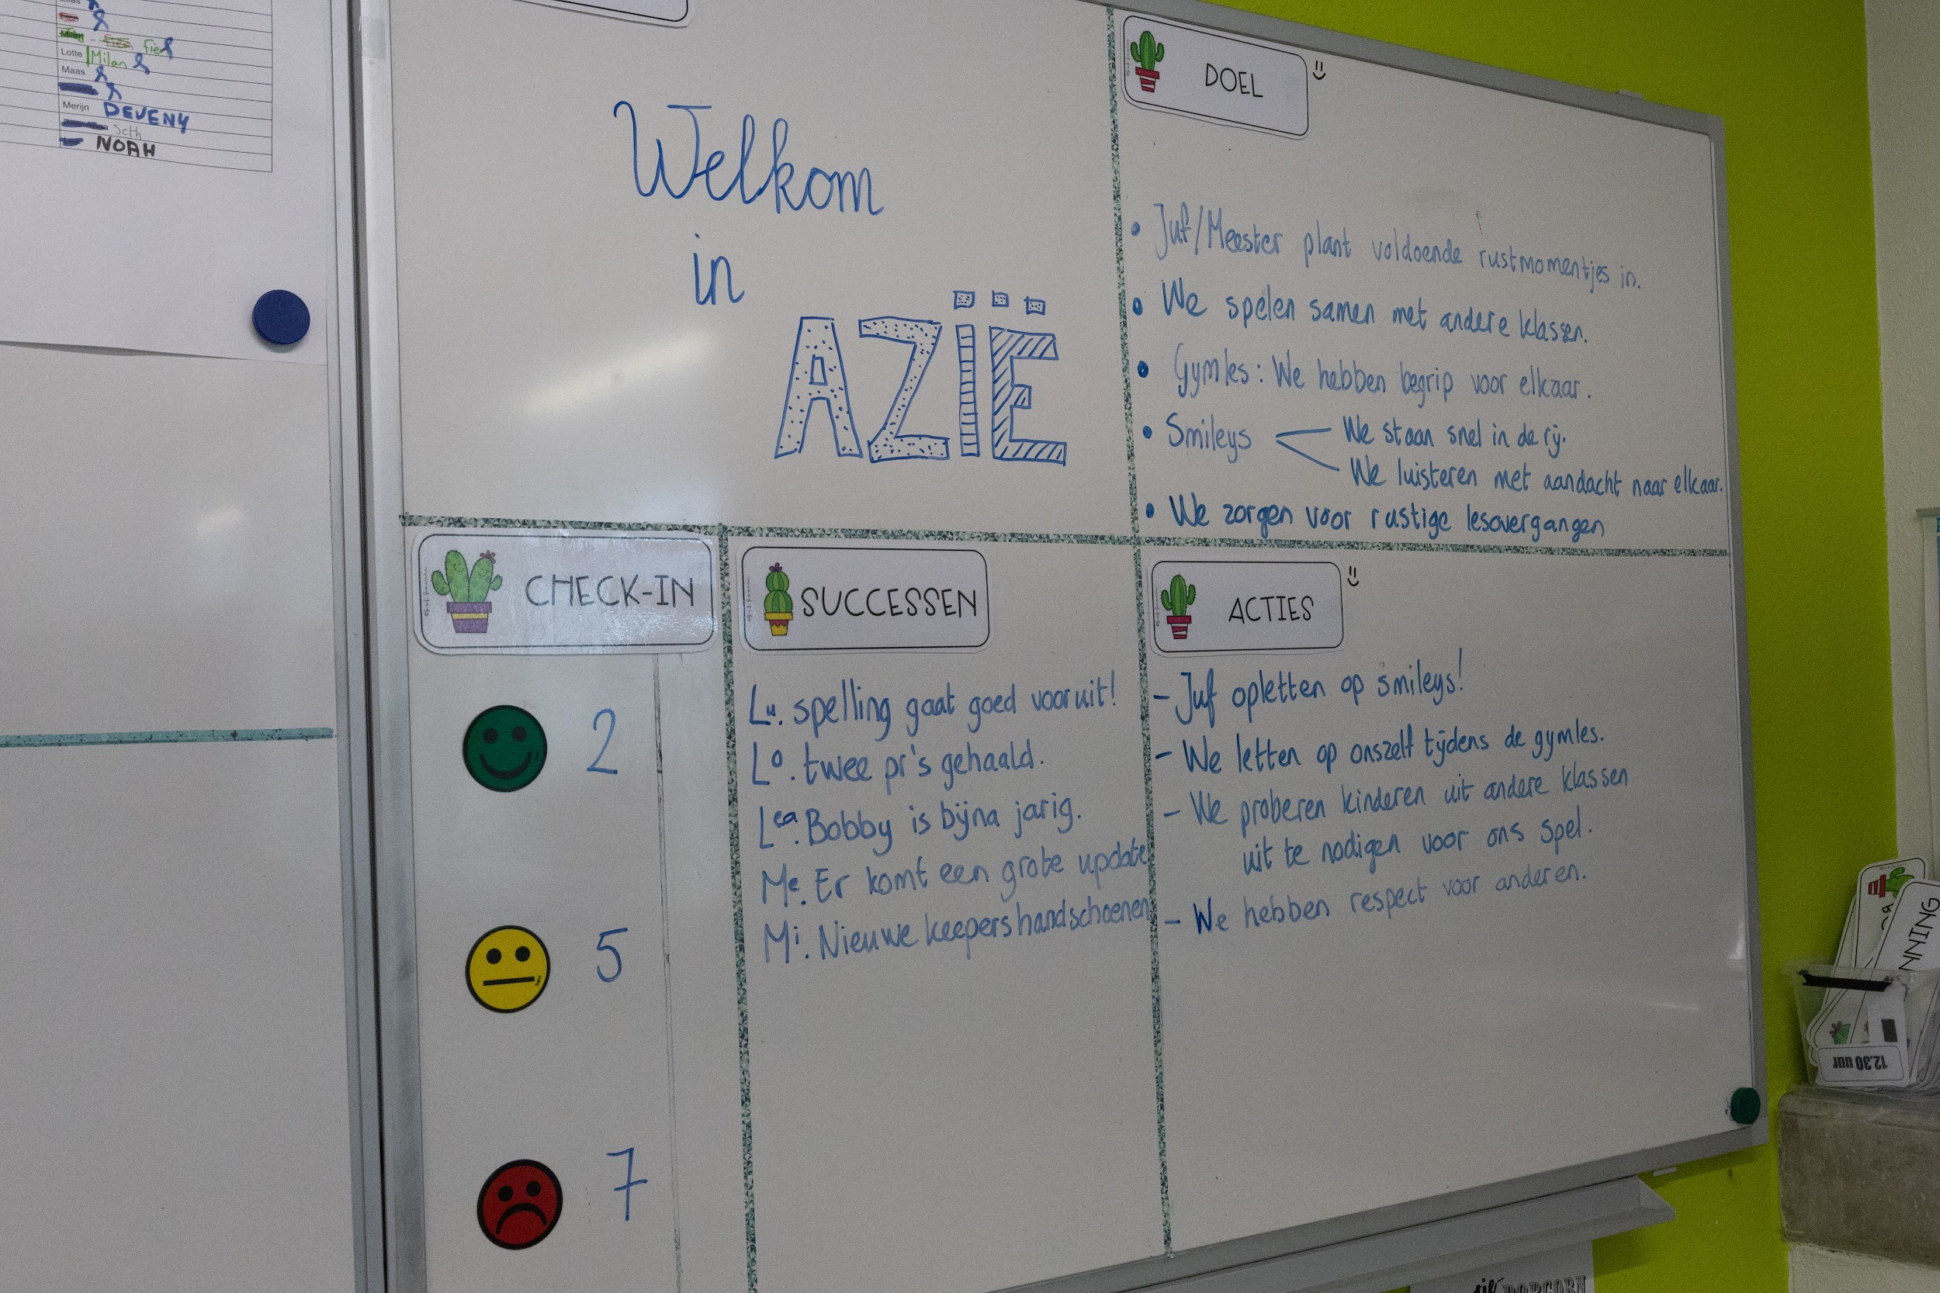

Klachtenregeling

Waar mensen samenwerken kunnen misverstanden ontstaan, worden fouten gemaakt en kan er iets misgaan in de communicatie. Dit geldt ook voor het onderwijs. Wanneer je hiermee geconfronteerd wordt, geldt een interne klachtenregeling voor Albero.

Verreweg de meeste klachten over de dagelijkse gang van zaken op school kunnen in goed overleg tussen schoolleiding, team, ouders en leerlingen opgelost worden.

Voor situaties waarin dit niet meer mogelijk is, kan een beroep gedaan worden op de interne klachtenregeling. De klager heeft dan de volgende mogelijkheden:

* Hij/zij kan zich richten tot de directeur van de school
* Hij/zij kan zich richten tot de voorzitter van het College van Bestuur van Albero.
* Hij/zij kan zich richten tot de interne vertrouwenspersoon, die aan iedere school verbonden is.
* Hij/zij kan zich richten tot de externe vertrouwenspersoon van Albero
* In geval van seksuele intimidatie, discriminatie of racisme kan hij/zij zich, naast bovenstaande mogelijkheden, ook richten tot de externe vertrouwenspersoon van Albero.
* Indien bovenstaande mogelijkheden geen oplossing bieden, kan overgegaan worden tot het indienen van een officiële klacht bij de onafhankelijke landelijke klachtencommissie.

Directeur OBS de Zuidwesthoek: Sandra Dekker, Elvis Presleylaan 1074462 LB Goes. Tel. 0113-270207 s.dekker@alberoscholen.nl

Bestuurskantoor Albero: Stationspark 49A4464 DZ Goes. Tel. 0113- 219228

info@alberoscholen.nl www.alberoscholen.nl

Directeur HBC de Wereldwijzer: Ellemijn van Waveren, Elvis Presleylaan 1074462 LB Goes. Tel. 0113-270207/ o6-54706511 e.vanwaveren@alberoscholen.nl

Vertrouwenspersoon HBC de Wereldwijzer: Hilde Wiskerke, Elvis Presleylaan 1074462 LB Goes. Tel. 0113-270207 h.wiskerke@alberoscholen.nl

Externe vertrouwenspersoon: Annette de Koning-Meeùs. De Koning Vertrouwenszaken Postbus 14854 ZG Bavel Tel. 06- 41167134 annette@dekoningvertrouwenszaken.nl

Landelijke klachtencommissie: Stichting Onderwijsgeschillen Zwarte Woud 2 Tel. 030 2809590 info@onderwijsgeschillen.nl www.onderwijsgeschillen.nl

Ouderinspraak

Inspraak van ouders wordt op onze school samen met de Zuidwesthoek op de volgende manier georganiseerd:

• Ouderraad (OR)

• Medezeggenschapsraad (MR)

Ouders worden via de Ouderraad en de Medezeggenschapsraad ingezet bij het reilen en zeilen op school. Ouders in de Ouderraad helpen mee met het organiseren van activiteiten als Sinterklaasfeest, Kerstviering en schoolreis. Ouders in de Medezeggenschapsraad denken en beslissen mee over het beleid van de school zoals bijvoorbeeld de schooltijden, begroting en groepsindeling.

Als het kan, maken we graag gebruik van de deskundigheid van ouders. Dat kan bijvoorbeeld op het gebied van computers, kleine onderhoudswerkzaamheden of de hulp bij creatieve vakken. Maar ook bij extra informatie aan de leerkracht over je kind tijdens de startgesprekken. Ouders kennen hun kind immers het beste.

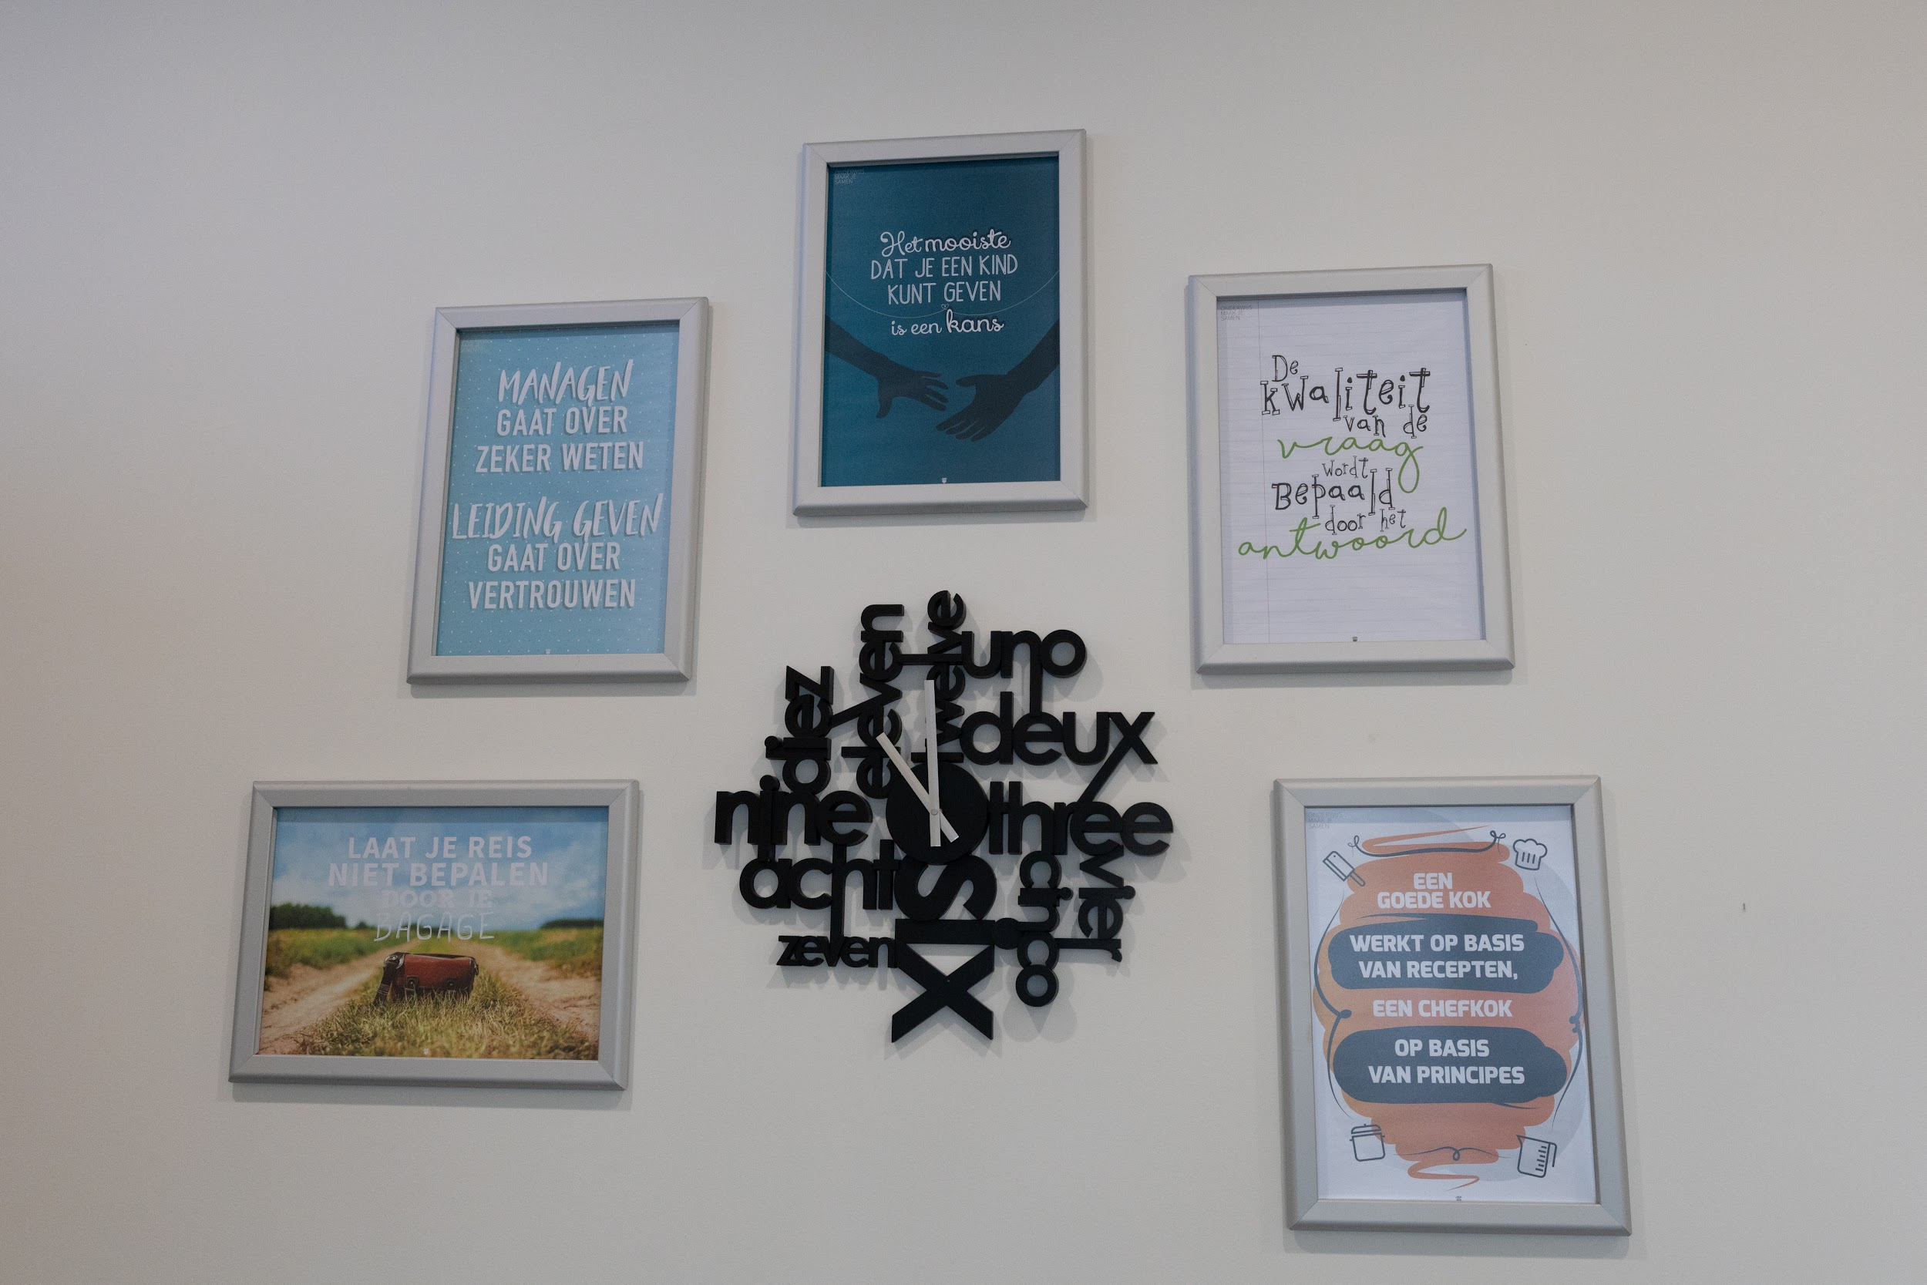

## 

## 4.2 Vrijwillige ouderbijdrage

Wat is de vrijwillige ouderbijdrage?

Scholen mogen ouders een bijdrage in de kosten vragen. Voorwaarden zijn dat deze bijdrage vrijwillig is en de ouders in de Medezeggenschapsraad ermee hebben ingestemd. De bijdrage is voor activiteiten buiten de lesactiviteiten om.

De wetgeving over de vrijwillige ouderbijdrage is per 1 augustus 2021 verder aangescherpt. Voor de Zuidwesthoek/ Wereldwijzer was dit geen verandering, want wij hielden ons al aan deze regels. Kinderen van ouders die de vrijwillige ouderbijdrage niet kunnen of willen betalen worden op onze school niet uitgesloten van extra activiteiten. Wij vinden het pedagogisch onjuist om kinderen die het thuis financieel minder goed hebben uit te sluiten van bijvoorbeeld een sinterklaascadeautje of een schoolreis. De school springt financieel bij om deze kinderen ook deel te laten nemen met alle activiteiten.

Ook doneren ouders die het financieel kunnen en willen geld voor de ouderbijdragen voor kinderen wiens ouders niet kunnen betalen.

Mocht in de (hopelijk verre) toekomst blijken dat een groot deel van de ouders de vrijwillige bijdrage niet kan of wil betalen, dan zullen we moeten kijken welke activiteiten we wel of niet blijven organiseren.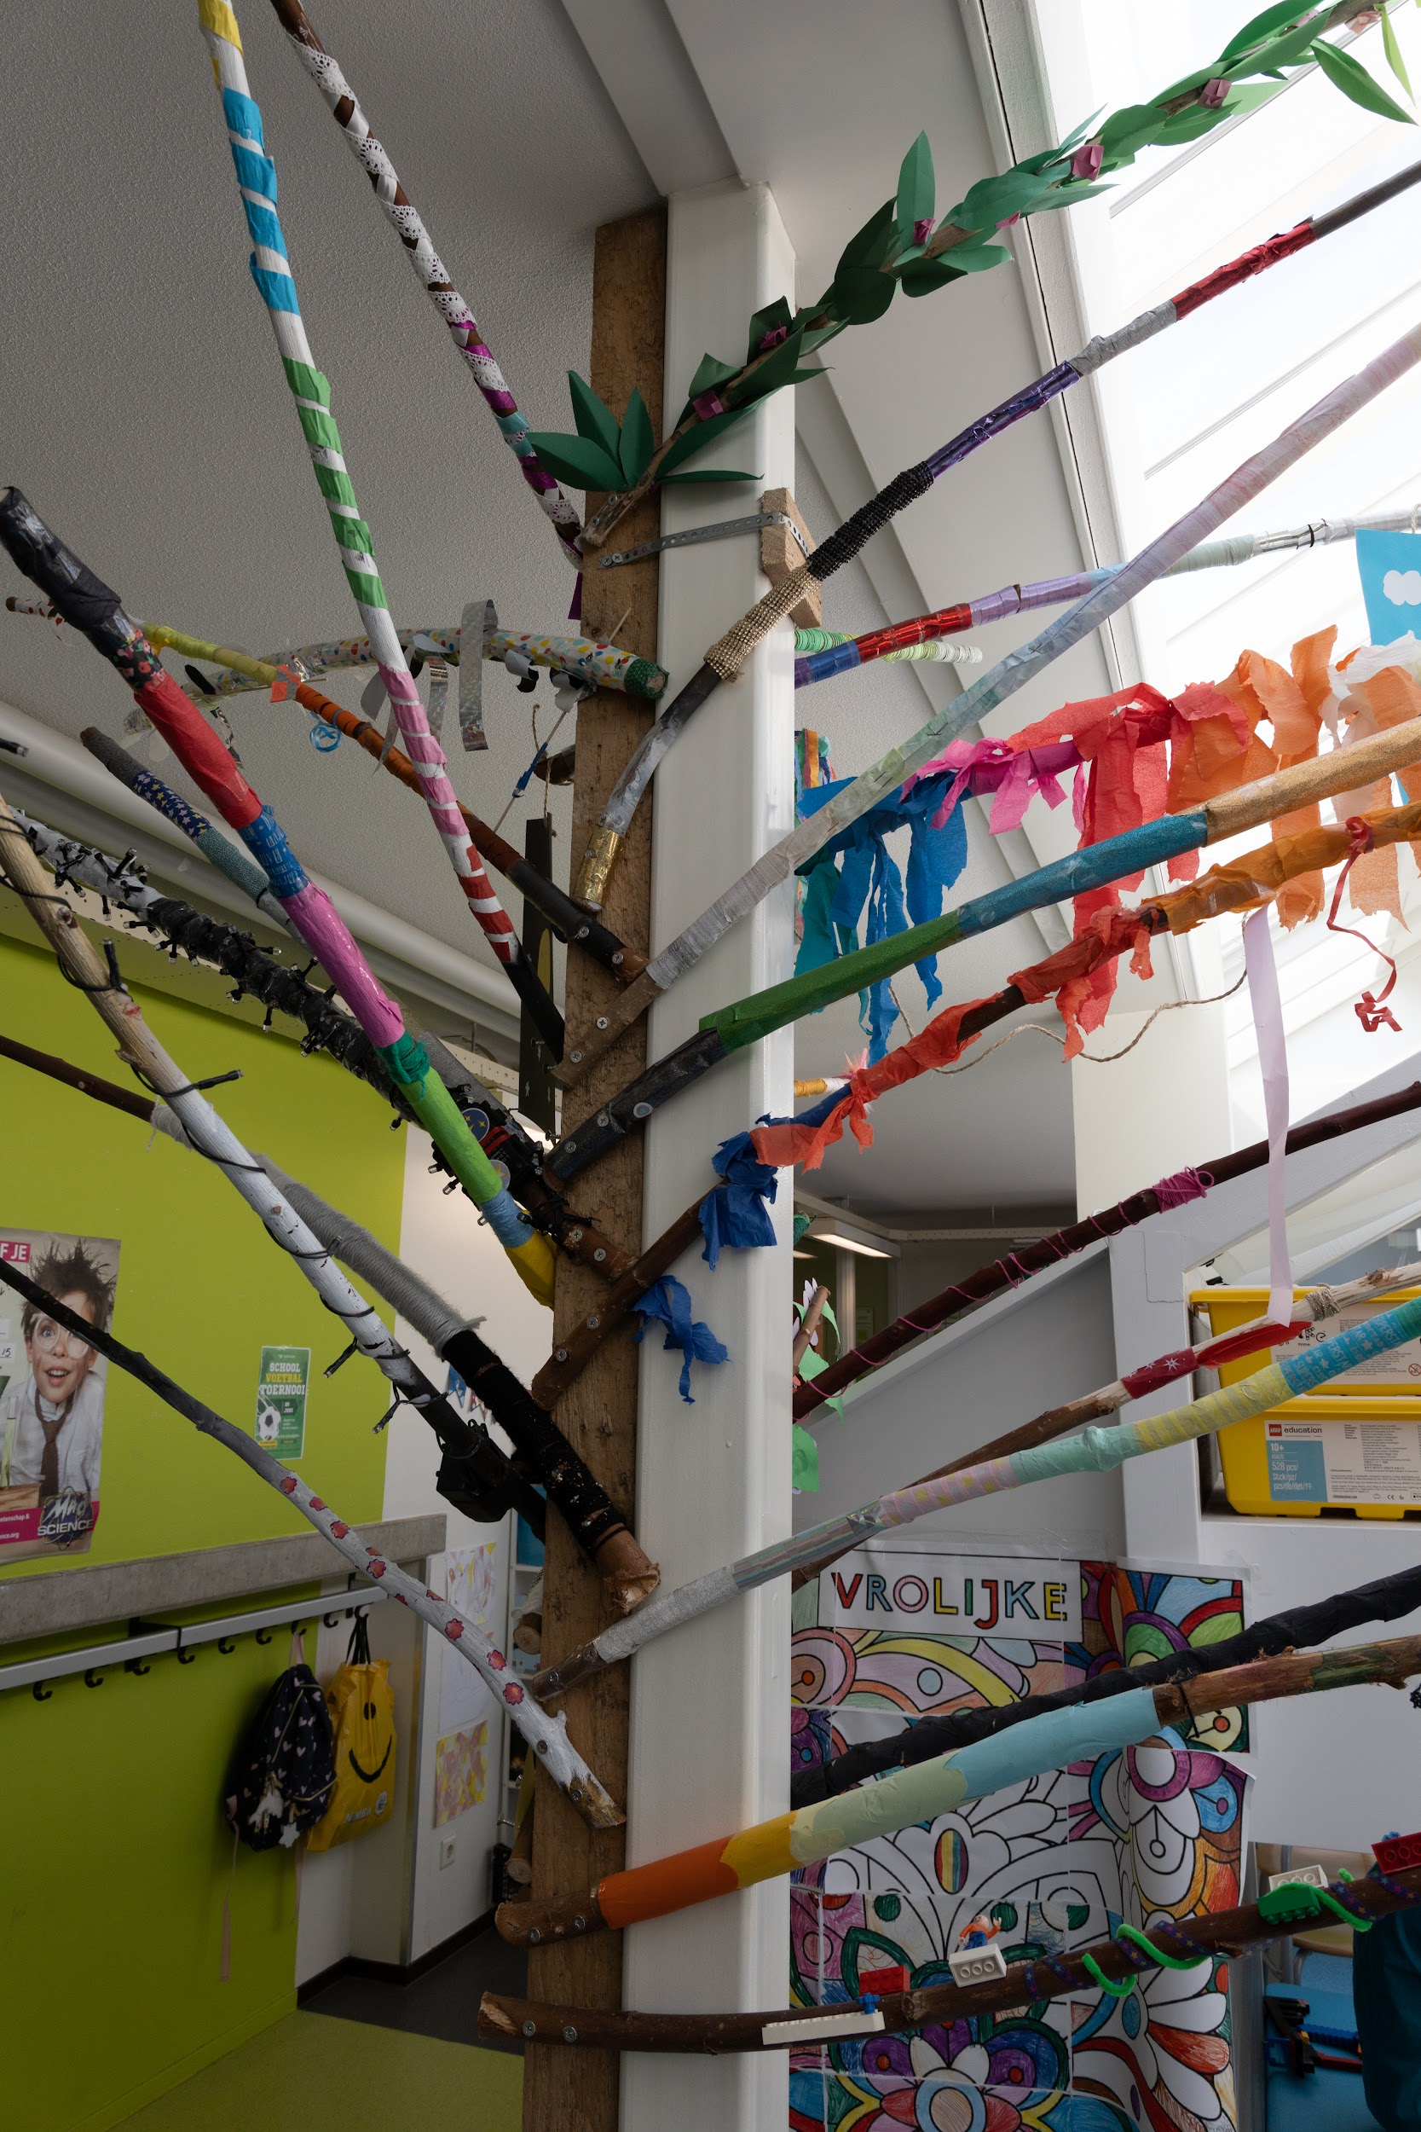

Wij vragen een vrijwillige ouderbijdrage van € 22,50

Daarvan bekostigen we:

* Paasviering
* Schoolfeest
* Kerst
* Sinterklaas

Er zijn overige schoolkosten. Hieruit worden de volgende activiteiten bekostigd:

De overige vrijwillige schoolkosten zijn jaarlijks de schoolreis (groep 1 t/m 7) en het schoolkamp (groep 8). Voor het schooljaar 2025-2026 gelden hiervoor de volgende bedragen:

• schoolreis groep 1/2: € 25,-

• schoolreis groep 3 - 7: € 35,-

• schoolkamp groep 8: € 60,-

## 4.3 Schoolverzekering

Er is sprake van een schoolverzekering.

## 4.4 Ziekmelden en verlof aanvragen

Over schoolverzuim

Scholen zijn verplicht ongeoorloofd schoolverzuim te melden bij de leerplichtambtenaar. Soms kan het zijn dat een leerling niet naar school kan gaan en er sprake is van geoorloofd schoolverzuim. Op de website van de Rijksoverheid (www.rijksoverheid.nl) staat uitgelegd hoe en wanneer er sprake is van geoorloofd verzuim:

Voorwaarden voor geoorloofd schoolverzuim

* bij ziekte moet de directeur dit op tijd horen;
* bij een verplichting vanuit een geloofsovertuiging moet de ouder/voogd de directeur van tevoren informeren;
* voor afwezigheid wegens een huwelijk of uitvaart moet de directeur vooraf toestemming geven.

Is het niet mogelijk op vakantie te gaan tijdens alle schoolvakanties? Dan kun je bij de schoolleiding toestemming vragen voor schoolverlof buiten de schoolvakanties.

Dit doe je door invullen van het document, dat je vindt op:

<https://www.hbcdewereldwijzer.nl/handige-info/>

Op deze manier meld je je kind ziek:

* Via de Parro app je je zoon of dochter ziek melden.
* Je kunt ziekmeldingen eventueel ook doorgeven op ons telefoonnummer:

0113 270207.

## 4.5 Extra informatie (divers)

ROOKVRIJE SCHOOL

*Algemeen:*

Albero heeft rookvrije scholen. Dit betekent dat roken in de schoolgebouwen en op het schoolplein niet is toegestaan.

*Op onze school:*

In het schoolgebouw en op de schoolpleinen is roken verboden voor zowel volwassenen als kinderen. Voor volwassenen geldt dat roken, ook tijdens bijvoorbeeld excursies e.d., verboden is in aanwezigheid van leerlingen. Wanneer men toch wil roken, zal dit op een plek dienen te gebeuren, waar leerlingen dit niet kunnen zien en die buiten de rookvrije ruimte valt.

Daarnaast is het voor kinderen verboden om alcohol te nuttigen op onze school(pleinen).

PRIVACY

Albero gaat zorgvuldig en vertrouwelijk om met de persoonsgegevens van ouders en kinderen. Albero stelt hoge eisen aan de beveiliging van deze gegevens. Albero is transparant over de verwerking van persoonsgegevens van ouders en kinderen. Dit betekent dat wij je informeren over wat wij met deze gegevens doen en waarom. In het Privacyreglement kun je dit uitgebreid lezen. <https://www.alberoscholen.nl/app/uploads/2023/04/Privacyreglement__avg__albero.pdf>

# 

# 5 Ontwikkeling van leerlingen

## 5.1 Tussentijdse toetsen

De tussenresultaten worden gemeten met:

* de methode gebonden toetsen. De gebruikte methodes voor de vakken lezen, rekenen, spelling en taal hebben periodiek een toets om te checken of het kind de aangeboden leerstof beheerst. Aan de hand van de resultaten kan de leerkracht de leerstof voor de volgende periode zo nodig aanpassen.
* de methodeonafhankelijke toetsen. Vanaf het schooljaar 2020-2021 worden de toetsen van IEP gebruikt . Deze toetsen worden in januari en juni afgenomen en geven een betrouwbaar beeld van de ontwikkeling van elk kind. De toetsresultaten worden na afname in het team geanalyseerd en besproken. We kijken welke acties er op individueel, groeps- en schoolniveau moeten worden genomen om de cognitieve ontwikkeling zo goed mogelijk te laten ontwikkelen.Bij het volgen van kinderen is niet alleen de input vanuit toetsen en observaties belangrijk. Ook door het gesprek aan te gaan met zowel ouders als kind (omgekeerd oudergesprek, kindgesprekken, gesprekken tussendoor) komt de ontwikkeling van het kind in beeld en kunnen gezamenlijke keuzes gemaakt worden voor het vervolg van die ontwikkeling.

## 5.2 Resultaten doorstroomtoets

Wat is de doorstroomtoets?

In februari maken alle leerlingen in groep 8 een doorstroomtoets. Dit is verplicht. Met de doorstroomtoets kunnen leerlingen laten zien wat ze op de basisschool hebben geleerd. De leerkracht geeft de leerling een advies voor het onderwijsniveau in het voortgezet onderwijs. Scoort de leerling op de toets beter dan het advies van de leerkracht? Dan moet de school het advies heroverwegen. Bij een lagere score hoeft dit niet. De doorstroomtoets is geen examen, leerlingen kunnen niet slagen of zakken. De doorstroomtoets geeft leerlingen een gelijke kans om zich eind maart aan te melden voor de middelbare school van hun voorkeur die het best past bij hun niveau.

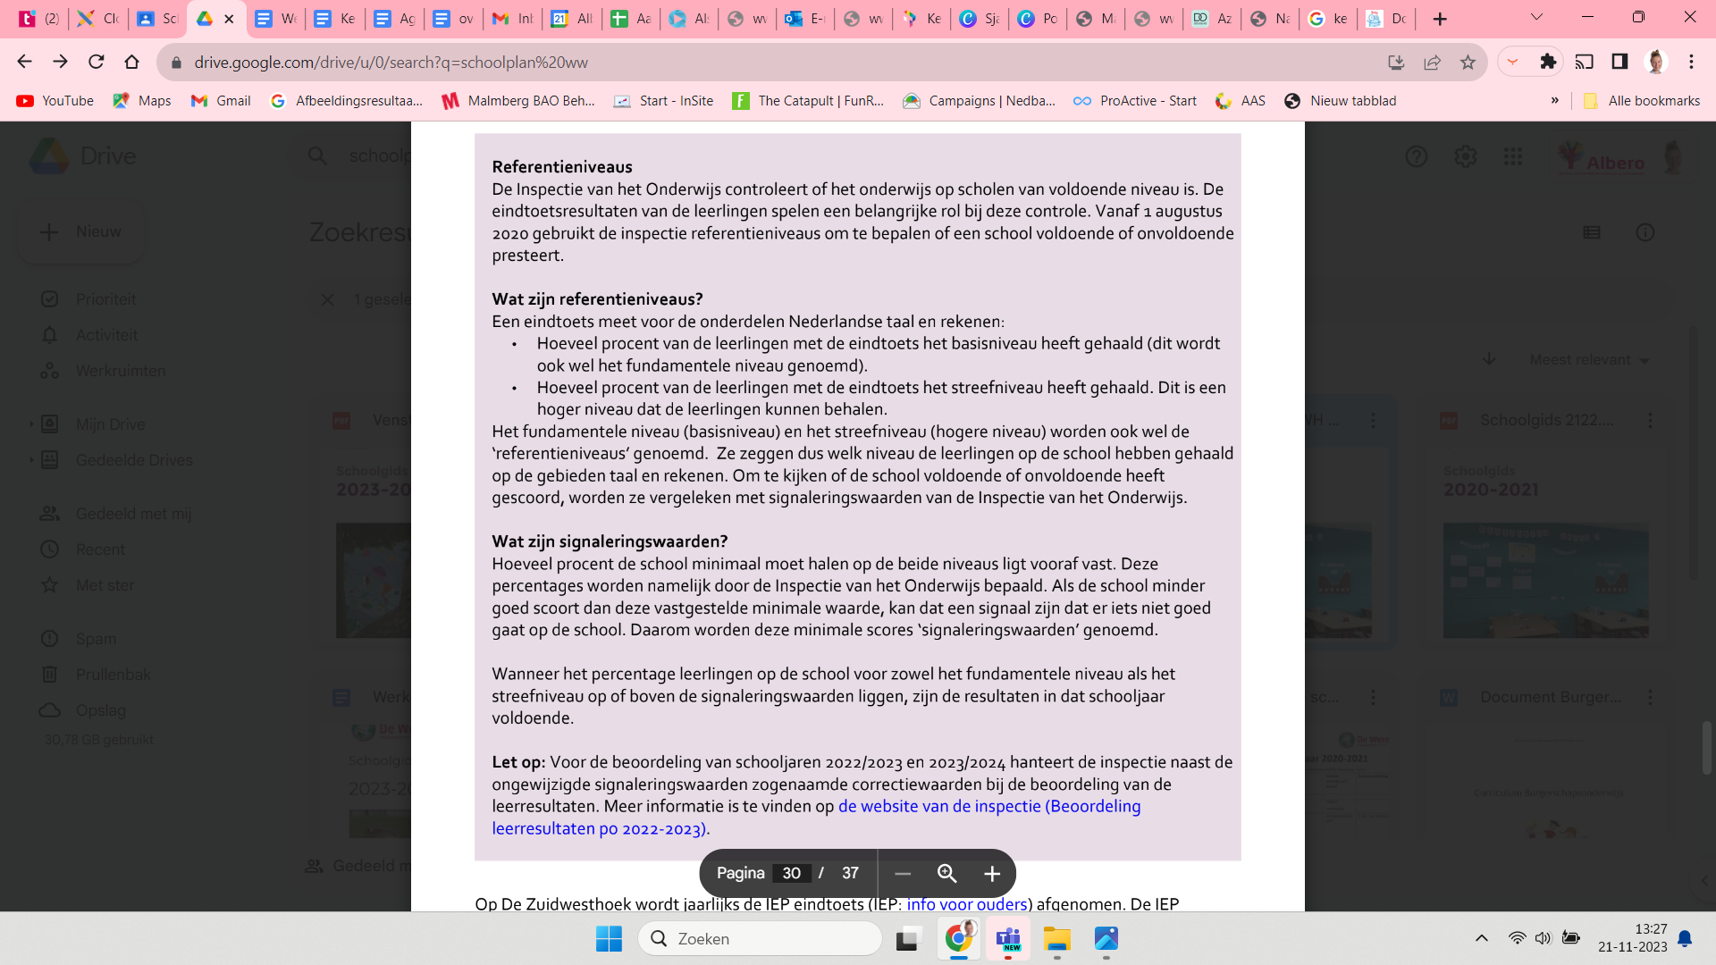

Op de Wereldwijzer wordt jaarlijks de IEPtoets (IEP: [info voor ouders](https://www.bureau-ice.nl/basisonderwijs/voor-ouders/)) afgenomen. De IEP Doorstroomtoets is een toets (op papier of digitaal) die zo is samengesteld dat alle leerlingen worden uitgedaagd om te laten zien hoe vaardig zij zijn op het gebied van taal en rekenen. De toets toetst de onderdelen lezen, taalverzorging en rekenen. Komend jaar zullen we de toets digitaal afnemen.

Bij het maken van de IEP Doorstroomtoets is veel aandacht besteed aan de formulering van de opgaven. De vragen bij rekenen bijvoorbeeld zijn zo opgebouwd dat kinderen die meer moeite met taal hebben, niet struikelen over de vraagstelling. Elk overbodig detail is weggelaten, de vraagstelling is kort en bondig en de antwoordalternatieven zijn op eenzelfde manier opgebouwd.

## 5.3 Schooladviezen

Kinderen die na leerlijn 8 van de Wereldwijzer naar het VO gaan, zijn wisselend voorbereid op deze overstap. Dit heeft alles te maken met de persoonlijke ontwikkeling i.c.m. onze specialistische vorm van onderwijs.

Er zijn goede contacten met de VO-scholen. Ook hebben we aparte zorgbesprekingen met alle VO scholen en lopen er heldere afspraken om de afstemming tussen ons onderwijs en het VO beter te laten verlopen voor de kinderen. Daarnaast is er sprake van een "warme overdracht", waarbij de leerkracht van de leerlijn 8 in gesprek gaat met de mentor van het VO. Het dossier van het kind wordt doorgenomen, waarbij de nadruk ligt op de onderwijsbehoeften. Dit zorgt ervoor dat de overstap van basisschool naar voortgezet onderwijs zo goed mogelijk verloopt.

Hoewel de doorstroomtoets een goed beeld kan geven van wat een kind kan op cognitief gebied (hoofd), vinden wij dat de toets slechts een deel laat zien van wat een kind kan of wie een kind is. De sociaal-emotionele ontwikkeling wordt hierin niet meegenomen (hart). Ook de praktische vaardigheden en creativiteit van een kind (handen) zien we niet terug in de resultaten van de toets.

Ons advies voor het voortgezet onderwijs wordt gebaseerd op onze visie op de ontwikkeling van het gehele kind, dus hoofd, hart en handen.

Schooladviezen groep Oceanië 2024/2025 (14 lln):

Havo= 7 %

Havo/VWO= 7 %

VWO= 86 %

## De resultaten die hierna getoond worden, zijn van zowel groep 8 van de Zuidwesthoek als van groep Oceanië (eindgroep) van de Wereldwijzer. Helaas kan dit niet anders door beperkingen in het systeem.

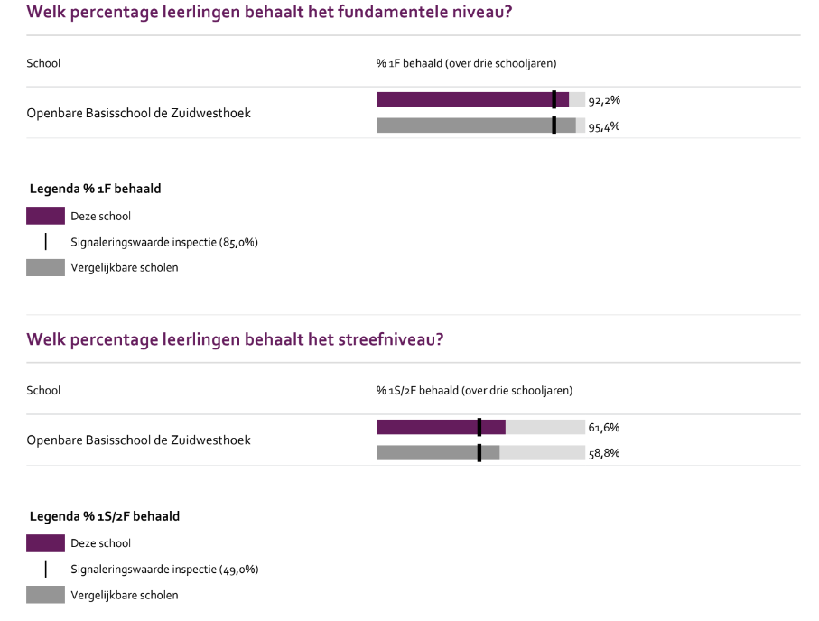

## 5.4 Sociale ontwikkeling

Visie op Sociale opbrengsten

Wat verstaan scholen onder sociale opbrengsten?

Kinderen leren en ontwikkelen op school competenties die nodig zijn om in allerlei situaties op een goede manier met anderen om te gaan en bij te dragen aan de samenleving. Dit zijn vaardigheden zoals samenwerken, conflicten oplossen en zelfredzaamheid. Sociale competenties dragen daarmee bij aan een positief en sociaal veilig klimaat op school, het verbeteren van de leerprestaties en de ontwikkeling van burgerschap.

Onze kernwaarden uit de visie op sociale opbrengsten zijn:

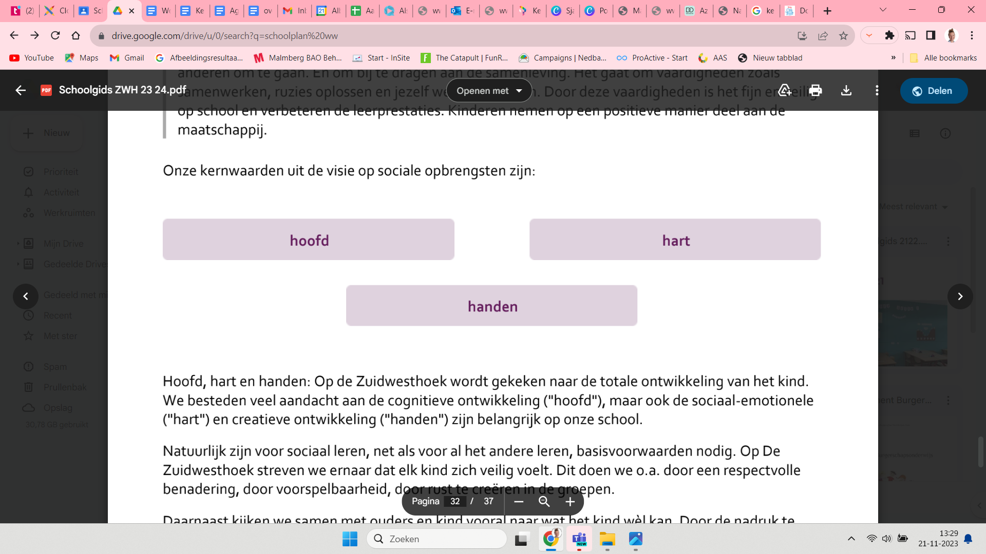

Hoofd, hart en handen: Op de Wereldwijzer wordt gekeken naar de totale ontwikkeling van het kind. We besteden veel aandacht aan de cognitieve ontwikkeling ("hoofd"), maar ook de sociaal-emotionele ("hart") en creatieve ontwikkeling ("handen") zijn belangrijk op onze school.

Natuurlijk zijn voor sociaal leren, net als voor al het andere leren, basisvoorwaarden nodig. Op De Wereldwijzer streven we ernaar dat elk kind zich veilig voelt. Dit doen we o.a. door een respectvolle benadering, door duidelijke schoolregels te handhaven, door voorspelbaarheid en door rust te creëren in de groepen.

Daarnaast kijken we samen met ouders en kind vooral naar wat het kind wèl kan. Door de nadruk te leggen op de talenten van het kind (en niet op dat wat het nìet kan) voelt het zich competent en zelfverzekerd. Vanuit die basis kan het kind zich optimaal ontwikkelen op cognitief, sociaal en creatief gebied.

Werkwijze Sociale opbrengsten

Sociaal leren gebeurt op de Wereldwijzer de hele dag door, bijvoorbeeld:

• De leerkrachten gebruiken de gebeurtenissen van de dag om met de kinderen samen te leren van wat goed en fout is gegaan.

• Er wordt met behulp van coöperatieve werkvormen geleerd om samen te werken en samen te leren.

We werken met de methode voor sociaal leren "Kwink". Met deze methode borgen we de doorgaande lijn van de pedagogische aanpak en het sociaal leren van groep 1 t/m 8. We werken daarbij met handelingsplannen gedrag.

De leerkrachten en kinderen van groep 3 t/m 8 vullen de hart & handen-lijsten van IEP in het najaar in. Zo krijgen we zicht op de persoonlijke ontwikkeling, waaronder de sociale ontwikkeling, van ieder kind.

In alle groepen wordt minimaal tweemaal per jaar een sociogram afgenomen. We gebruiken hiervoor Parnassys. Een sociogram maakt het mogelijk om sociale verbindingen en relaties die in een groep spelen zichtbaar te maken. De rapportage geeft de totale groepscohesie en onderlinge aantrekking en afstoting tussen groepsleden weer. De leerkracht kan met deze gegevens een plan maken om de groepsvorming te verbeteren. Hiermee voldoet onze school aan de wettelijke verplichting van het monitoren van de sociale veiligheid.

# 6 Schooltijden en opvang

Op de Wereldwijzer hanteren we het "5-gelijke-dagen-model". Alle kinderen gaan vijf dagen naar school van 8.30 tot 14.00 uur. De kinderen pauzeren tussen de middag met hun eigen klasgenoten en hun eigen leerkracht. Ze eten hun meegebrachte lunch op in de klas en spelen buiten.

Voor en na school kunnen de kinderen gebruikmaken van de opvang van Kibeo. Op dinsdagmiddag (14.00 - 15.30 uur) is er daarnaast een sport-en spelactiviteit van het SMWO op of rond het schoolplein. Kinderen van 7 t/m 12 jaar kunnen daar kosteloos aan meedoen. Begeleiding van de kinderen gebeurt daarbij door medewerkers van het SMWO.

## 6.1 Schooltijden

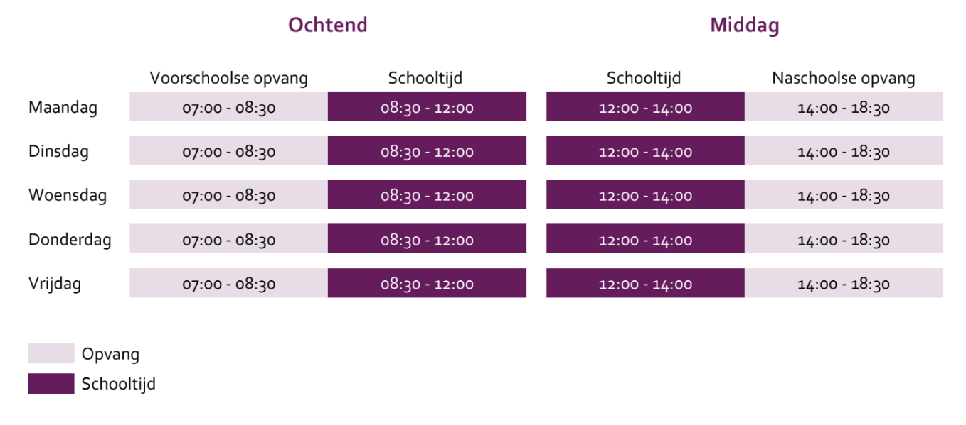

Bewegingsonderwijs:

Alle groepen hebben twee keer per week gymnastiek op maandag en woensdag. Deze lessen worden gegeven door onze vakdocenten.

## 6.2 Opvang

Voorschoolse opvang:

Opvang voor schooltijd van 7.00 - 8.30 uur wordt geregeld in samenwerking met Kibeo , in het schoolgebouw. Hier zijn kosten aan verbonden.

Tussenschoolse opvang:

Er is geen aparte opvang tijdens de middagpauze. De leerkrachten nemen dit voor hun rekening.

Naschoolse opvang:

Opvang na schooltijd van 14.00 - 18.30 uur wordt geregeld in samenwerking met Kibeo, in het schoolgebouw. Hier zijn kosten aan verbonden.

Opvang tijdens vrije dagen en schoolvakanties

Er is opvang tijdens vrije dagen en schoolvakanties. Opvang tijdens vrije dagen en schoolvakanties wordt altijd geregeld door Kibeo Elvis Presleylaan.

## 

## 6.3 Vakantierooster

Vakanties 2025-2026

| Herfstvakantie 2025 | 13 oktober t/m 17 oktober 2025 |
| --- | --- |
| Kerstvakantie 2025 | 22 december 2025 t/m 2 januari 2026 |
| Voorjaarsvakantie 2026 | 16 februari t/m 20 februari 2026 |
| Goede Vrijdag 2026 | 3 april 2026 |
| 2e Paasdag 2026 | 6 april 2026 |
| Meivakantie 2026 | 20 april t/m 1 mei 2026 (let op: aansluitend studiedag) |
| Bevrijdingsdag 2026 | 5 mei 2026 |
| Hemelvaart 2026 | 14 en 15 mei 2026 |
| Pinksteren 2026 | 25 mei 2026 |
| Zomervakantie 2026 | 10 juli t/m 21 augustus 2026 |

Studiedagen Personeel (kinderen vrij):

* Alberodag: 4 mei 2026
* Studiedagen: vrijdag 10 oktober 2025, woensdag 19 november 2025, maandag 12 januari 2026, dinsdag 3 maart 2026, donderdag 18 juni 2026
* Ook vrij: vrijdagmiddag 5 december, vanaf 12 uur.

6.4 Wie is wanneer te bereiken?

Het is op school op de volgende momenten mogelijk om het personeel te spreken:

Zuidwesthoek/ Wereldwijzer: elke schooldag 8.00 - 16.30 uur

Spreekuur Dag(en) Tijd(en) Logopediste Petra Hamelink: dinsdag en vrijdag 8.30 - 16.00 uur

Kinderoefentherapeut Bianca Schrijver: maandag 08.30-14.00 uur

Wanneer kinderen begeleiding nodig hebben van de logopediste of de kinderoefentherapeute, dan gaat de aanvraag hiervoor altijd via de intern begeleider van de Wereldwijzer. Hoofdst